星座站 备课教员：***
第七讲 周期问题
一、教学目标： |  | 1、引导学生发现周期问题的规律,探索周期问题中求第几个问题的多种解决策略,初步理解运用有余数除法解决求第几个问题的方法；  2、让学生掌握运用有余数除法余数解决求第几个问题的方法；  3、培养学生的思维能力和语言表达能力。
二、教学重点： |  | 探索周期问题中求第几个问题的多种解决策略,理解运用有余数除法解决求第几个问题的方法。
三、教学难点： |  | 学会理解运用有余数除法解决求第几个问题的方法。
四、教学准备： |  | PPT
五、教学过程：
第一课时（40分钟）
- 外星游记（5分钟）
师：在我们的生活中有很多循环出现的现象，你们能找到这种现象吗？
生：时钟的旋转。
师：还有呢？
生：一年四季的循环变化。
生：一个星期的7天循环。
生：……
师：在生活中我们能找出很多有规律的现象，比如你们所说的钟表、一年四季、星期等。（看PPT）
师：生活中有规律的现象很多，以我们的星期为例，它会几天又重复一次呢？
生：7天重复出现。
师：除此以外生活中还有很多有规律的事情，比如这件衣服。（看PPT）
师：这重复出现所需要的时间、次数、个数等被称之为周期。
【出示课题：周期问题】
- 星海遨游（30分钟）
（一）星海遨游1（10分钟）
下表中，将每列上下两个字组成一组，如第一组为（小热），第二组为（学爱）。求 第 460组是什么？
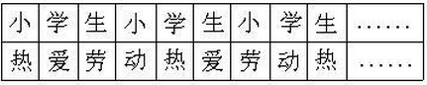
师：同学们!看到这道题目，这是一个什么类型的题目啊？
生：有关周期的问题。
师：嗯，你们太聪明了，那么你们能告诉我这题有什么周期呢？
生：第一排是“小学生”三个字为一个周期，第二排是以“热爱劳动”四个字为一个周期。
师：嗯，小朋友们都很聪明，也很细心啊（奖励大拇指）。
师：题目是要求将上下两个字组成一列，我们可以将上下行分开来，分别求出第一行和第二行的第460个字是什么？
师：第一行的第460个字是什么，你们知道吗？
生：用460除以3就得到153周还余下1个，就是第154个“小学生”中的“小”
师：是的，那第二行呢？
生：用460除以4就得到115周，刚好整除，也就是第115个“热爱劳动”的“动”。
师：是的，这么组合起来就可以得出第460组的字是“小动”。同学们，明白了吗？
生：明白了。
板书：
第一行中，460÷3＝153（周）……1（个），所以这一行第460个是“小”。
第二行中，460÷4＝115（周），所以这一行第460个是“动”。
答：第460组是“小动”。
- 星海历练1（5分钟）
下表中，将每列上下两个字组成一组，例如第一组为（学到），第二组为（数伊），那么第340组是________。
学 | 数 | 学 | 学 | 数 | 学 | 学 | 数 | 学 | 学 | 数 | 学 | …
到 | 伊 | 嘉 | 儿 | 到 | 伊 | 嘉 | 儿 | 到 | 伊 | 嘉 | 儿 | …
分析：
这题是以上下为一组，所以可以分别找到上下两行各自的周期，第一行是3个为一周期，第二行是4个为一周期，所以根据这一规律就可以寻找到答案。
板书：
第一行第340组是：340÷3=113（周）……1（个）
第二行第340组是：340÷4=85（周）
答：第340组是“学儿”。
（二）星海遨游2（10分钟）
下面是一个11位数，每3个相邻数字之和都是17，你知道“？”表示的数字是几吗？
师：同学们看，每相邻的3个数字之和为17，我们先从左数起第一位数字与第二、三位数字之和为17，第二、三位数字与第四位数字之和也是17，所以第四位数字是8，是不是？
生：是。
师：这样，就找到一条规律，同学们告诉我是什么规律？
生：从左向右每3位一循环，每隔两位必出现一个相同的数字。
师：太棒了，那我们再从最末一位数字“6”开始，自右向左，每隔2位出现一个“6”，所以“？”表示的数字应该是什么？
生：是6。
师：同学们都特别棒。
板书：
答：“？”表示的数字是6。
（二）星海历练2（5分钟）
下面是一个8位数，每3个相邻数字之和都是14，你知道问号表示的数字是几吗？
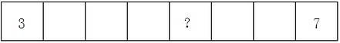
分析:
因为每相邻的3个数字之和为14，从左数起第一位数字与第二、三位数字之和为14，第二、三位数字与第四位数字之和也是14，所以第四位数字是3。这样，就找到一条规律：从左向右每3位一循环，每隔两位必出现一个相同的数字。
从最末一位数字“7”开始，自右向左，每隔2位出现一个“7”，所以“？”表示的数字应该是“7”。
板书：
答：“？”表示的数字是7。
- 火星漫步（5分钟）
周期问题：
事物在运动变化过程中，某些特征有规律循环出现；周期：我们把连续两次出现所经过的时间叫周期；解决有关周期性问题的关键是确定循环周期。
第二课时（50分钟）
- 外星游记（5分钟）
师：在上课之前老师先要和大家来一个热身比赛好不好?
生：好。
师：（出示拍7令游戏规则）一轮下来胜利的人奖励大拇指哦!
（游戏结束，奖励结束）
师：这个游戏跟我们今天讲的内容有没有关系？
生：有。
师：是的，生活中还有很多和周期有关系的游戏，我们只要掌握它的规律就很容易获胜了，那接下来我们继续学习周期问题。
【出示例题】
二、太空遨游（30分钟）
（一）太空遨游1（10分钟）
将奇数如下图排列，各列分别用A、B、C、D、E为代表，问：2001所在的列以哪个字母为代表？
A | B | C | D | E
 | 1 | 3 | 5 | 7
15 | 13 | 11 | 9
 | 17 | 19 | 21 | 23
31 | 29 | 27 | 25
 | … | … | … | …
… | … | … | …
师：同学们分析下，表格里面的数字都是什么数啊!
生：单数。
师：是的，那你们再看啊，1排在哪一列？
生：排在B列。
师：那么第二个前面空白的并排在B列的是什么数？
生：是17。
师：恩，那你们能看出这个表格里的数字是以多少个数字为一个周期呢？
生：8个数字为一个周期。
师：是的，2001这个数是这个奇数列中的第几个数呢？
生：（2001－1）÷2+1＝1001（个）。
师：嗯，那么排在哪个数字下面会算了吗？
生： 1001÷8=125（周）……1（个）,即126组的第一个数,就排在B列了。
师：是的，碰到周期问题，我们只要找出周期数，然后运用有余数的除法就可以得出答案了，但一定要注意细节，像这题所有的数都是奇数。
板书：
（2001－1）÷2+1＝1001（个）
1001÷8=125（周）……1（个）
答：2001所在的列以字母B为代表。
（一）太空探险1（5分钟）
把自然数按下列规律排列，865排在哪一列？
A B C D
1 2 3
6 5 4
7 8 9
12 11 10
… … …
… … …
分析:
这列数按每6个数一组有规律排列着。865÷6=144（周）……1（个），即865是表中第145组的第1个数，所以它所在的那一列是以字母A为代表的。
板书：
865÷6=144（周）……1（个）
答：865排在A列。
- 太空遨游2（10分钟）
88……8[100个8]÷7，当商是整数时，余数是几？
师：我们先列出竖式找出规律和周期，8除以7的商是1，余数是几？
生：1。
师：18除以7是多少？
生：2余4。
师：那么接着48除以7是多少？
生：6余6。
师：继续往下算我们会发现，每6个8除以7，是整除的。888888÷7＝126984，即6个8是一个循环，余数依次是1、4、6、5、2、0；下面6个8继续得126984。直到100个8。看100个8中有多少组6个8，就有多少个126984，余数是几，就在余数1、4、6、5、2、0中数到几，即可得解。
生：100÷6＝16（周）……4（个），第四个余数是5，所以当商是整数时，余数是5。
师：是的，你们太聪明了。
板书：
100÷6＝16（周）……4（个） 第四个余数是5；
所以888……8[100个8]÷7＝126984…126984…（商有16个126984）1269……5（余数）；
答:888……8[100个8]÷7，当商是整数时，余数是5。
（二）太空探险2（5分钟）
444……4[100个4]÷6当商是整数时，余数是几？
分析:
通过列竖式可以发现，每3个4除以6，是整除的。444÷6＝74，即3个4是一个循环，余数依次是4、2、0；下面3个4继续得074，直到100个4。看100中有多少个3，就有多少个074，余数是几，就在余数4、2、0中数到几，即可得解。
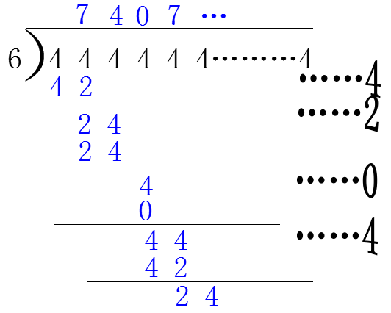
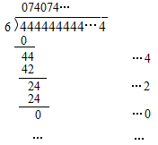
板书：
100÷3=33（周）……1（个）
第1个余数是4。
答：余数是4。
三、火星漫步（5分钟）
周期问题的基本解题思路是：
首先要正确理解题意，从中找准变化的规律，利用这些规律作为解题的依据；其次要确定解题的突破口。主要方法有观察法、逆推法、经验法等。
⑴观察、逆推等方法找规律，找出周期。确定周期后，用总量除以周期，如果正好有整数个周期，结果就为周期里的最后一个；
⑵如果比整数个周期多n个，那么为下个周期里的第n个。

四、决战太空城（见PPT）
家庭作业：
主管评分
课后反思  （不少于60字） | 整体效果
课后反思  （不少于60字） | 设计不足之处
课后反思  （不少于60字） | 设计优秀之处

